令和５年度 東京都障害福祉サービス等職員宿舎借り上げ支援事業
説明会のご案内（第１期）

東京都障害福祉サービス等職員宿舎借り上げ支援事業への申請をご検討中の法人や、既に申請している法人を対象に、事業の概要や具体的な書類の書き方の説明と疑問点にお答えするための説明会を以下のとおり開催しますので、ご案内いたします。

1 日程及び申込締切日（各回とも同じ内容です）
第１期 | 月日 |  | 時間 | 会場 | 定員 | 申込締切日
 | １ | ６月２８日（水） | １４：３０ | 小田急第一生命ビル  １９階多目的室２ | １００名 | ６月２３日（金）
 | ２ | ７月１３日（木） | １０：００ | 小田急第一生命ビル  １９階多目的室２ | １００名 | ７月１０日（月）
 | ３ | ７月２５日（火） | １４：３０ | 小田急第一生命ビル  １９階多目的室２ | １００名 | ７月２０日（木）
 | ４ | ８月１０日（木） | １０：００ | 小田急第一生命ビル  １９階多目的室２ | １００名 | ８月 ７日（月）

- 第２期は申請区分（ウ）の法人向け説明会を９月以降に複数回を予定しています。日程等が確定しましたら、当財団「東京都障害福祉サービス等職員宿舎借り上げ支援事業」のＨＰに公開しますので随時ご確認ください。

2 説明会内容
第１期（今回） | 第２期（９月以降予定）
１．助成内容及びスケジュール等  事業の概要について  ２．申請区分（ア）福祉避難所及び  （イ）災害時協定締結事業所における  事業計画書等の作成方法について  ３．質疑応答 | １．助成内容及びスケジュール等  事業の概要について  ２．申請区分（ウ）災害要件なし事業所における  交付申請書等の作成方法について  ３．質疑応答

・所要時間は各回休憩を含み２時間を見込んでいます。

3 対象者
当事業の申請を検討している法人の事務担当者（同一回の参加は１団体２名まで可）

4 申込方法
・「説明会 参加申込書」に必要事項を記入し、メールまたはＦＡＸにてお申込みください。
・申込書の送信をもって申込完了となります。説明会への参加当日に申込書をご持参ください。
・申込書のデータについてはＨＰに掲載していますのでご活用ください。

5 その他
- 受付及び開場は開始時間の１５分前からとなります。受付時間以降にお越しください。
- 各回参加希望者が定員に対して少ない場合や満席の場合は、個別に調整させていただくことがございますので、予めご了承ください。
- 申し込み後、日程変更またはキャンセルする場合は、必ず担当までご連絡ください。
- 別日程にて「介護職員宿舎借り上げ支援事業」の説明会を予定しています。助成内容、
スケジュール等大部分が共通する事業ですので、上記日程でご都合がつかない場合には、そちらへの参加も可能です。ＨＰにてご確認のうえ担当までご相談ください。
- 説明会参加にあたっては原則としてマスクを着用し、会場入り口の手指消毒へご協力をお願いします。

6 説明会録画の掲載について
事業所を不在にすることができない場合等、会場での参加が難しい場合に対応するため、説明会の内容を録画した動画のＨＰ掲載を予定しています（７月以降）。
掲載開始の案内を希望される場合は、「参加申込書」の「説明会録画の掲載案内希望」に〇をし、必要事項をご記入のうえお申し込みください。掲載準備ができ次第ご記入いただいたメールアドレスに連絡いたします。

【会場及びアクセス】
・ 所在地
公益財団法人東京都福祉保健財団
東京都新宿区西新宿二丁目７番１号 小田急第一生命ビル
- アクセス
各線「新宿駅」西口から徒歩１０分
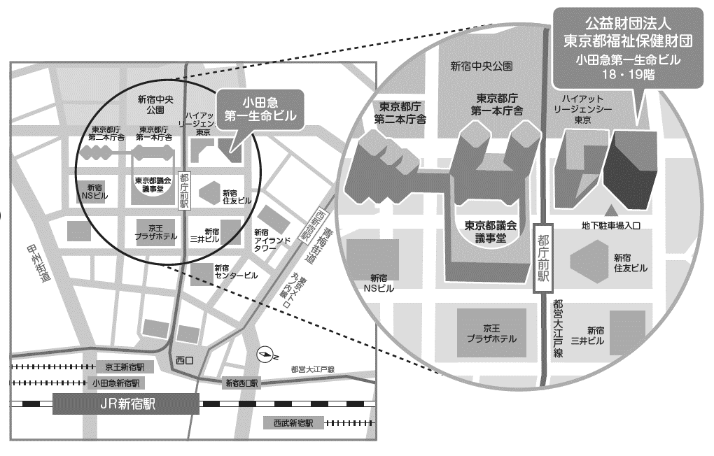
都営大江戸線「都庁前駅」徒歩２分
東京メトロ丸ノ内線「西新宿駅」徒歩５分

【担当】
東京都新宿区西新宿二丁目７番１号
小田急第一生命ビル16階
公益財団法人東京都福祉保健財団
事業者支援部 運営支援室 宿舎借り上げ支援事業担当〈障害〉
TEL：03-3344-7280 FAX：03-3344-8596
MAIL：s-kariage_setumei@fukushizaidan.jp
HP: https://www.fukushizaidan.jp/307shougaishukusha/

